Comunicato stampa, 19 Settembre 2012
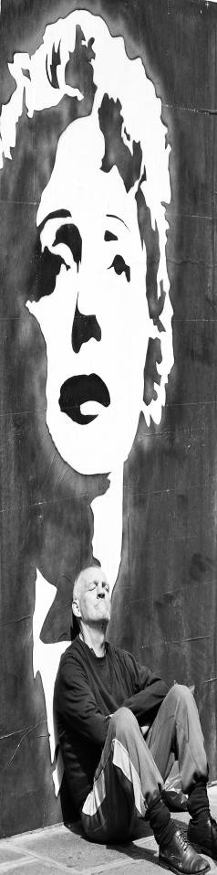
Gli scatti di Gio
Mostra fotografica di Giovannella Montorselli
Firenze - Wine Bar Riva D’Arno
20 settembre (inaugurazione ore 18) – 14 novembre 2012

Gli anni passano, i figli crescono e Giovannella Montorselli si conferma fotografa inquieta, posseduta dall'ambizione folle di penetrare gli arcani dell'esistenza attraverso i volti delle mille latitudini del mondo.

In questa sua nuova mostra fiorentina (Gli scatti di Gio) al wine bar Riva d’Arno fino al 14 novembre, Giovannella presenta una sintesi delle esperienze degli ultimi anni. Come sempre, sono immagini catturate nel corso dei suoi infiniti, instancabili viaggi: ritratti di perfetti sconosciuti che pure ci appaiono straordinariamente familiari, dal momento che l’obiettivo ha saputo cogliere attimi e espressioni che parlano il linguaggio universale delle vicende umane: le fatiche di vivere, le ansie, i sogni, le passioni.

Né la scelta del bianco e nero è casuale. Un confessato gusto retrò guida infatti Giovannella verso la dimensione espressiva più adatta alla sua sensibilità. Del resto, se la vita si presenta in technicolor, gli occhi dell'anima vedono in bianco e nero, ne sanno apprezzare le vibrazioni più segrete e si orientano al meglio in quell’universo irreale in cui tutto appare trasfigurato proprio dall'assenza di colori.

Gio trasforma questa scelta tecnica in virtù estetiche, in bellezza e poesia. E' certamente una ritrattista eccellente. Ma questi volti, queste persone che grazie a lei ci guardano e di cui ignoriamo tutto salvo immaginarne origini e status, ci rivelano anche la sua biografia emotiva, il significato del lungo percorso umano e artistico di una ragazza italiana, in cerca come ognuno di identità e fortuna, che con massimo sforzo e non senza dolore ha saputo finalmente trovare spicchi di precarie, fuggenti verità.

Tutt’altro, è ovvio, delle super Verità da troppi predicate, ma pur sempre un barlume di luce, una frazione benché minima di consapevolezza, amore e rispetto esistenziale. Una verità che probabilmente si chiama Giovannella Montorselli, Gio per gli amici (giomontorselli@me.com).

La foto: Dreaming Piaf
_________________________________________________
Wine Bar Riva D’Arno- Lungarno Soderini 7 - Firenze
Tel. 280223 - www.rivadarnowinebar.it

